|  |
| --- |
|  |
| |  |  | | --- | --- | | logo truong cao dang cong nghe thu duc |  | | TRƯỜNG CAO ĐẲNG CÔNG NGHỆ THỦ ĐỨC  **KHOA CÔNG NGHỆ THÔNG TIN** | | |
| |  |  | | --- | --- | |  |  | |  | | |

**BÁO CÁO WORDPRESS**

|  |  |  |  |
| --- | --- | --- | --- |
| GVHD | **PHAN THANH NHUẦN** | | |
| **SINH VIÊN THỰC HIỆN:** | | | |
| HSSV | **PHẠM CHẾ LINH** | MS HSSV | **17211TT1330** |
| **NGUYỄN TRÍ HIẾU** | MS HSSV | **17211TT1165** |
| **NGUYỄN CÔNG THỨC** | MS HSSV | **17211TT0914** |
| **NGUYỄN DUY LINH** | MS HSSV | **17211TT1222** |
| **HUỲNH ĐỖ VƯƠNG** | MS HSSV | **17211TT1170** |

**THÁNG 10/20****20**

|  |  |  |  |
| --- | --- | --- | --- |
| |  |  | | --- | --- | | logo truong cao dang cong nghe thu duc |  | | TRƯỜNG CAO ĐẲNG CÔNG NGHỆ THỦ ĐỨC  **KHOA CÔNG NGHỆ THÔNG TIN** | |
| |  |  | | --- | --- | |  |  | |  | |

**BÁO CÁO WORDPRESS**

|  |  |  |  |
| --- | --- | --- | --- |
| GVHD | **PHAN THANH NHUẦN** | | |
| **SINH VIÊN THỰC HIỆN:** | | | |
| HSSV | **PHẠM CHẾ LINH** | MS HSSV | **17211TT1330** |
| **NGUYỄN TRÍ HIẾU** | MS HSSV | **17211TT1165** |
| **NGUYỄN CÔNG THỨC** | MS HSSV | **17211TT0914** |
| **NGUYỄN DUY LINH** | MS HSSV | **17211TT1222** |
|  | **HUỲNH ĐỖ VƯƠNG** | MS HSSV | **17211TT1170** |

**THÁNG 10/2020**

# **MỤC LỤC**

CHƯƠNG I : NHÚNG MODULE VÀO THEME 1

1. NHÚNG MODULE VÀO THEME. 1

# MỤC LỤC ẢNH

Hình 1: Ảnh minh họa Module 15 để nhúng vào theme. 1

Hình 2: Chạy thử module trước khi nhúng Module 15 vào theme. 1

Hình 3: Đưa Module 15 vào wordpress. 2

Hình 4: Tạo file css để chứa các file css trong Module 15. 2

Hình 5: Tạo file js để chứa các file js trong Module 15. 3

Hình 6: Copy các thư viện của module 15 vào bên trong file header.php. 3

Hình 7: Nhúng các script vào module. 4

Hình 8: Copy html trong file 15-content.php. 4

Hình 9: Đưa html vừa copy trong module 15 vào file header.php. 5

Hình 10: Đưa hình ảnh vào thư mục uploads. 5

Hình 11: Hiển thị hình ảnh khi nhúng vào theme. 6

Hình 12: Kết quả nhúng module vào theme thành công. 6

# DANH MỤC TỪ VIẾT TẮT

|  |  |
| --- | --- |
| **Chữ cái viết tắt** | **Cụm từ đầy đủ** |
|  |  |

# CHƯƠNG I : NHÚNG MODULE VÀO THEME

## NHÚNG MODULE VÀO THEME.

* **Bước 1:** Chúng ta mở bất kỳ cấu trúc của một module nào mà chúng ta đã làm hoàn chỉnh. Như hình bên dưới ta chọn module 15 để thêm module vào theme**.**

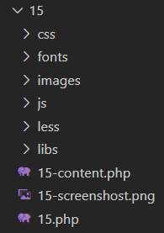

Hình 1: Ảnh minh họa Module 15 để nhúng vào theme.

* Bước 2: Chạy thử module trước khi nhúng module vào theme. Minh họa chạy thử module 15 trước khi thêm vào theme.

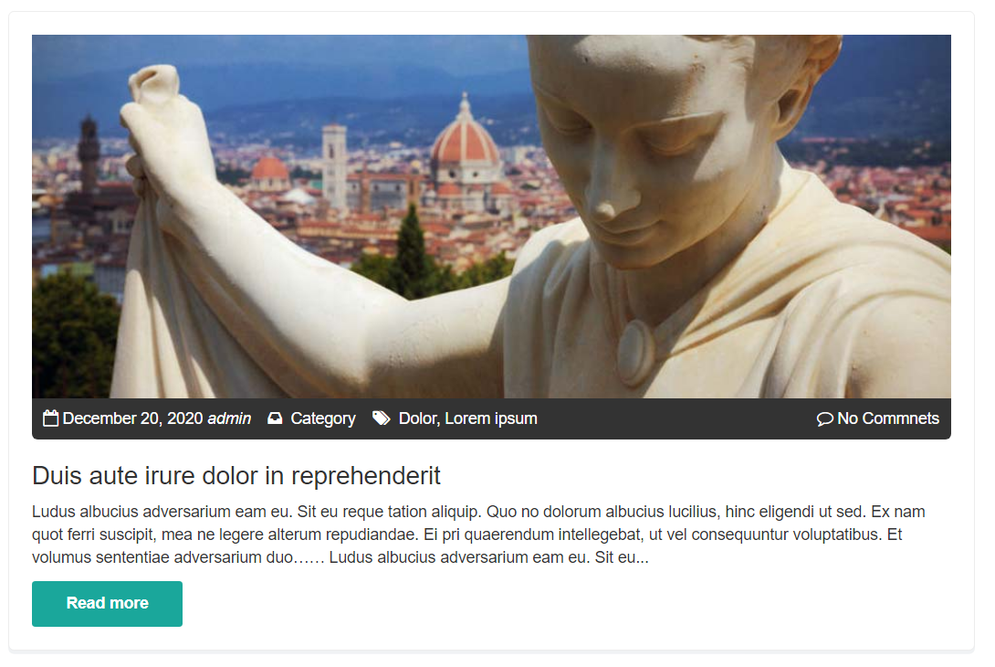

Hình 2: Chạy thử module trước khi nhúng Module 15 vào theme.

* **Bước 3:** Kế tiếp, chúng ta copy module vừa chạy bỏ và wordpress. Đầu tiên chúng ta copy module 15 -> Vào wordpress -> wp-content -> theme -> tạo một file mới có tên “them_do_an” và đưa module 15 vào file vừa tạo.

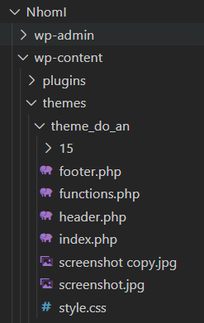

Hình 3: Đưa Module 15 vào wordpress.

* + Chúng ta tạo một file css trong theme_do_an và copy các file css, boostrap vào file css vừa tạo.

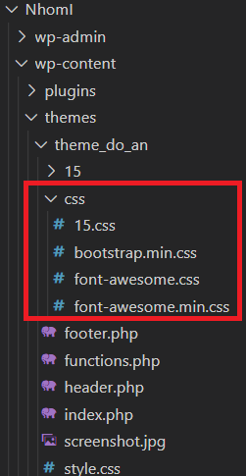

Hình 4: Tạo file css để chứa các file css trong Module 15.

* + Chúng ta tiếp tục tạ fie js trng theme_do_an và bỏ file js vào đấy nếu có.

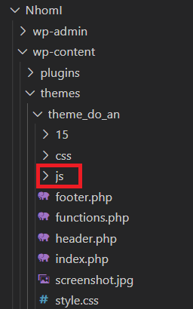

Hình 5: Tạo file js để chứa các file js trong Module 15.

* + Chúng ta tạo một file header.php và copy các thư viện của module 15 vào bên trong file header.php.

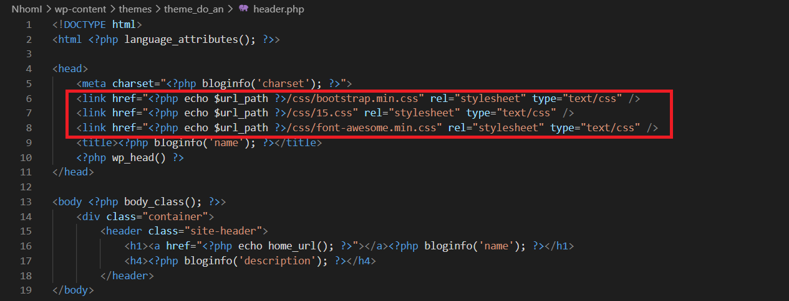

Hình 6: Copy các thư viện của module 15 vào bên trong file header.php.

* + Chúng ta tạo một file footer.php để nhúng các script vào module của theme nếu có.

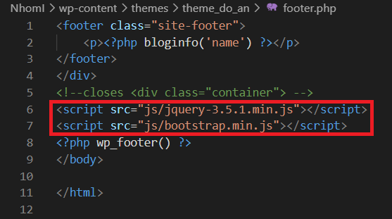

Hình 7: Nhúng các script vào module.

* + Sao đó, chúng ta vào module 15 va copy html trong file 15-content.php.

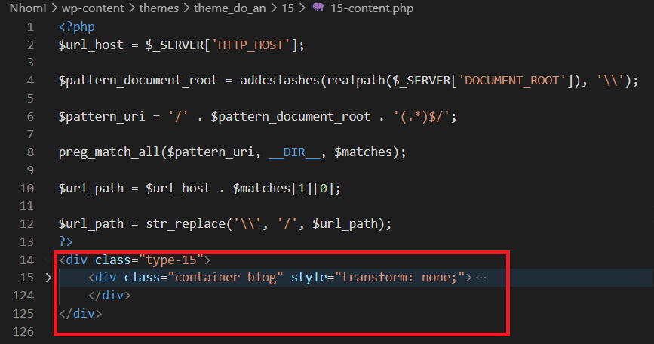

Hình 8: Copy html trong file 15-content.php.

* + Ta sẽ đưa html vừa copy trong module 15 vào file header.php.

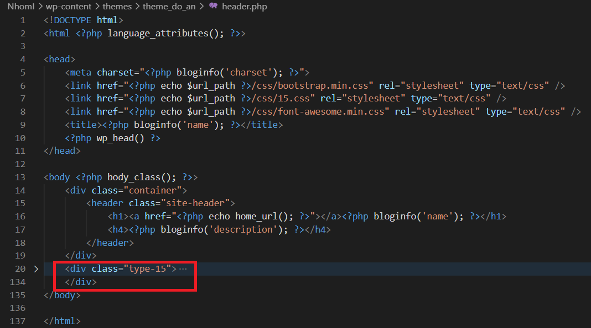

Hình 9: Đưa html vừa copy trong module 15 vào file header.php.

* + Ngoài ra, các file hình ảnh ta sẽ đưa vào thư mục uploads: wp-content -> uploads.

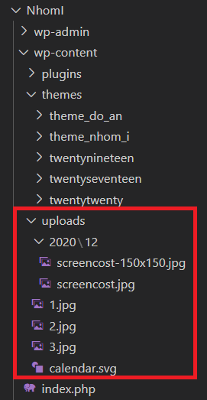

Hình 10: Đưa hình ảnh vào thư mục uploads.

* + Để hiện thị được hình ảnh thì ta thêm dòng code: “<?php echo $url_post ?>”.

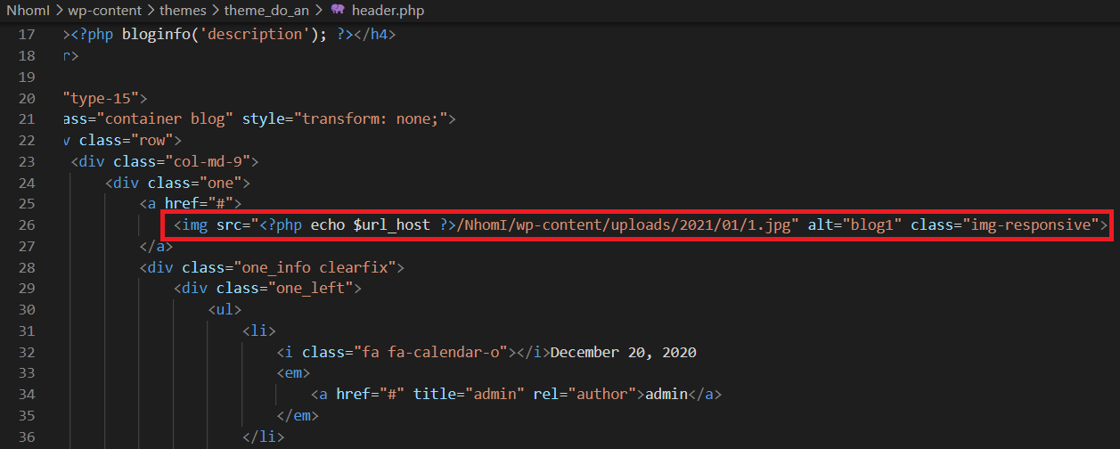

Hình 11: Hiển thị hình ảnh khi nhúng vào theme.

* + Kết quả sao khi nhúng module 15 vào theme.

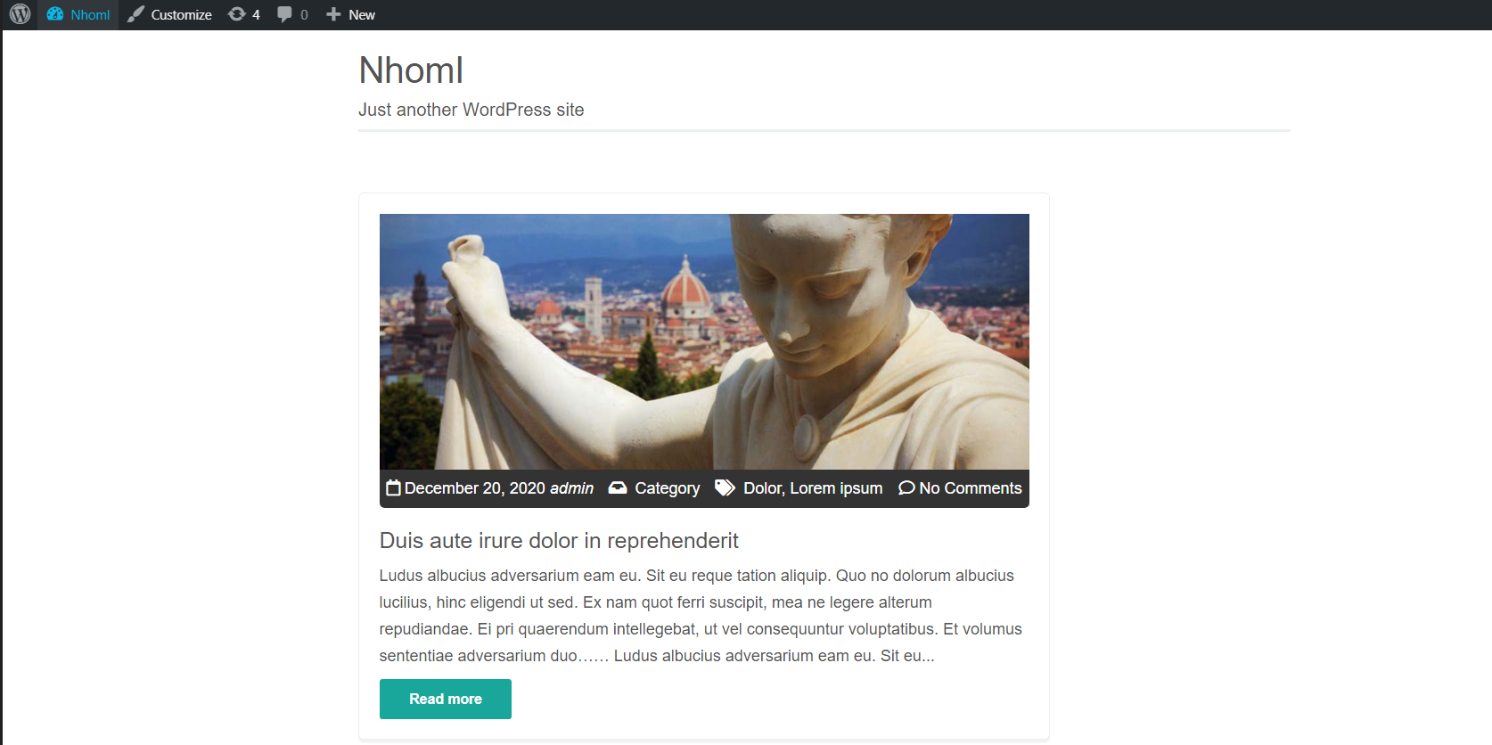

Hình 12: Kết quả nhúng module vào theme thành công.